Я записал прадедушку в Бессмертный полк

К юбилею Победы в нашем городе формируют Бессмертный полк. Его торжественное построение запланировано на 9 мая, в день празднования 70-летия Великой Победы, а также 22 июня – скорбную дату для нашей страны.
Сегодня я вместе с родителями записал в Бессмертный полк своего прадедушку – Литта Павла Игнатьевича. Ему не было суждено встретить Великую Победу и вернуться после войны к семье – жене и детям. Он пополнил скорбный список тех, кто пропал без вести. Но несомненно заслужил право спустя долгие 70 лет пройти победным маршем по площади нашего города. Пусть ему не довелось здесь жить. Зато сегодня живем мы – его наследники: сын, внуки и правнуки.
Наша семья бережно хранит память о родственниках-фронтовиках. Но, к сожалению, сведений о прадедушке очень мало.
Литта Павел Игнатьевич родом из деревни Большая Акса Дрожжановского района. Был старшим ребенком в многодетной семье, где воспитывалось 6 детей. Работал пастухом, в сезон валял валенки. В первые же дни Великой Отечественной войны был призван на фронт. Сначала служил в Челябинске, в тылу валял валенки для солдат. В 1944 году его отправили на передовую под Смоленск. Последнее письмо от прадедушки получили в конце апреля 1945 года. Он писал, что враг на них сыплет огненный дождь. «Не знаю, выберусь отсюда или нет…» Это были его последние строчки в письме. Не известно, сколько времени оно шло с фронта, но вместе с вестью о Победе семья получила извещение: «Пропал без вести». Вот только те скудные данные, которые мы сумели узнать из рассказов своего дедушки Литта Василия Павловича. К сожалению, он не помнит точной даты рождения своего отца, только год – 1905. Мы с родителями попытались найти информацию в различных архивах из документов, уточняющих потери. Но и это лишь крупицы.
*Воинское звание – рядовой
*Причина выбытия – пропал без вести
*Дата выбытия – _.05.1945
*Название источника информации – Военный комиссариат Республики Татарстан.
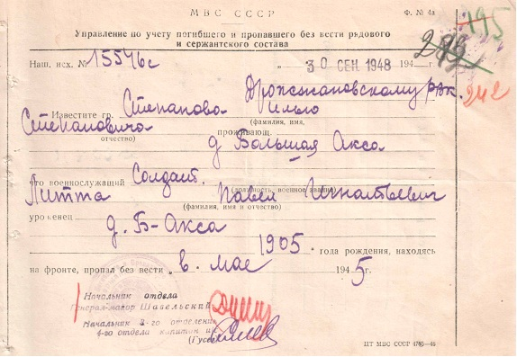
Вот и все, что нам осталось в память о прадедушке. Не сохранилось ни единой фотографии. Но мы не собираемся останавливаться на достигнутом. Будем искать! Ведь уже смогли раскрыть многие неизвестные страницы своей семейной истории. К примеру, исконная фамилия моих предков по отцовской линии – Федоровы. Литта – это имя бабушки моего прадедушки Павла Игнатьевича. Она была некрещеной чувашкой. Просто произошла ошибка при внесении сведений в метрическую книгу церковных записей о рождении ее сына. Будучи неграмотной и не знающей русского языка, не разобрав вопроса, она вместо фамилии назвала свое имя – Литта. Сведения внесли в метрику. Так и пошла фамилия нашего рода. Я ее представитель в шестом поколении.
Я очень рад, что Нурлат расширяет географию городов, которые принимают участие в общероссийской летописи «Бессмертного пока». Этим занимается военно-патриотический клуб «Легенда», которым руководит Владимир Малыгин. Вместе с Алексеем Халипой они неоднократно принимали участие в поисковых работах в Городищенском районе Волгоградской области. Свое повествование о прадедушке я хотел бы закончить стихотворением мамы поисковика Антонины Халипы.

Бессмертный полк шагает по стране –
Отцы и прадеды, и деды:
Те, кто остался на войне
И кто пришел с Победой.

Помянем павших имена
Мы искренне, с любовью.
И вздрогнет матушка-земля,
Пропитанная кровью.

Кому-то очень захотелось
Историю переписать,
Чтоб нам не плакалось, не пелось,
Родства не помнящими стать.

Нет, не получиться, не ждите –
Историю не переписать.
Прославленных героев дети
Не посрамят Россию-мать.

Ведь мы – особенные люди,
И это в мире признают.
Мы в дружбе жить со всеми будем
И пусть нас правильно поймут.

Вот мы шагаем в День Победы
По площадям по всей стране,
Отцы и прадеды, и деды,
И те, кто не был на войне.

Несем мы воинов портреты
И гордой поступью шагаем!
Мы выполняем ИХ заветы,
Вот МЫ – история живая!

